ФЕДЕРАЛЬНОЕ ГОСУДАРСТВЕННОЕ БЮДЖЕТНОЕ ОБРАЗОВАТЕЛЬНОЕ
УЧРЕЖДЕНИЕ ВЫСШЕГО ОБРАЗОВАНИЯ
«САНКТ-ПЕТЕРБУРГСКИЙ ГОСУДАРСТВЕННЫЙ УНИВЕРСИТЕТ ТЕЛЕКОММУНИКАЦИЙ ИМ. ПРОФ. М.А. БОНЧ-БРУЕВИЧА»
(СПбГУТ)

АРХАНГЕЛЬСКИЙ КОЛЛЕДЖ ТЕЛЕКОММУНИКАЦИЙ
ИМ. Б.Л. РОЗИНГА (ФИЛИАЛ) СПбГУТ
(АКТ (ф) СПбГУТ)

КУРСОВОЙ ПРОЕКТ
НА ТЕМУ
РАЗРАБОТКА ПОДСИСТЕМЫ ДЛЯ
АННОТИРОВАНИЯ И ИНТЕРПРЕТАЦИИ
ТЕКСТОВ ПЕСЕН «МЕЖДУСТРОК»
Л109. 26КП01. 026 ПЗ
(Обозначение документа)

МДК.02.01 Технология разработки
программного обеспечения

Студент |  | ИСПП-31 |  | 08.12.2026 | М.С. Фетисов
 |  | (Группа) | (Подпись) | (Дата) | (И.О. Фамилия)
Преподаватель |  |  |  | 09.12.2026 | Ю.С. Маломан
 |  |  | (Подпись) | (Дата) | (И.О. Фамилия)

Архангельск 2026
Содержание
Перечень сокращений и обозначений 3
Введение 4
1 Анализ и разработка требований 5
1.1 Назначение и область применения 5
1.2 Постановка задачи 5
1.3 Выбор состава программных и технических средств 6
2 Проектирование программного обеспечения 8
2.1 Проектирование интерфейса пользователя 8
2.2 Разработка архитектуры программного обеспечения 8
2.3 Проектирование базы данных 8
3 Разработка модулей программного обеспечения 9
3.1 Разработка программных модулей 9
3.2 Реализация интерфейса пользователя 9
3.3 Разграничение прав доступа пользователей 9
4 Тестирование и отладка программного обеспечения 10
4.1 Структурное тестирование 10
4.2 Функциональное тестирование 10
5 Инструкция по эксплуатации программного обеспечения 11
5.1 Установка программного обеспечения 11
5.2 Инструкция по работе 11
Заключение 12
Список использованных источников 13

Перечень сокращений и обозначений

Введение

Анализ и разработка требований

Назначение и область применения
Приложение предназначено для упрощения процесса совместного разбора, смыслового анализа и контекстного аннотирования музыкальных произведений, снижения временных затрат на поиск скрытых смыслов, метафор и авторского контекста, а также для минимизации ошибок при трактовке культурных отсылок и замысла автора.
Областью применения приложения являются образовательные онлайн-ресурсы, филологические и культурологические проекты, направленные на анализ современной поэзии и изучение лингвистических и стилистических особенностей текстов песен.
Пользователями системы являются:
- неавторизованные пользователи;
- авторизованные пользователи (слушатели, авторы песен, музыкальные критики).

Постановка задачи
Требуется разработать клиент-серверное веб-приложение для работы с текстами музыкальных произведений и контекстными аннотациями.
Неавторизованный пользователь должен иметь возможность просматривать каталог исполнителей, альбомов и музыкальных треков, осуществлять поиск и фильтрацию песен по жанрам, популярности и дате релиза, а также проходить регистрацию и авторизацию для доступа к личному кабинету.
Авторизованный пользователь с ролью «слушатель» должен иметь возможность выделять фрагменты текста песен, предлагать свои варианты их интерпретации, участвовать в обсуждениях интерпретаций, комментировать разборы и голосовать за наиболее точные трактовки смыслов.
Авторизованный пользователь с ролью «автор песен» должен иметь доступ к управлению каталогом собственных треков, добавлению и редактированию официальных текстов песен, публикации подтвержденных аннотаций от своего имени, а также к выгрузке статистических данных по просмотрам треков в формате *.csv для последующего анализа.
Авторизованный пользователь с ролью «музыкальный критик» должен иметь доступ к инструментам для написания развернутых экспертных разборов на музыкальные произведения, а также механизмам верификации и подтверждения пользовательских аннотаций для установки их статуса достоверности.

Выбор состава программных и технических средств
Архитектура решения является веб-ориентированной, трехзвенной. Клиентская часть будет функционировать в веб-браузере пользователя и взаимодействовать через протокол HTTP/HTTPS с серверной частью, которая, будет обрабатывать бизнес-логику и осуществлять безопасный доступ к БД.
Серверная часть будет реализована на языке C# с использованием платформы ASP.NET Core. Этот язык выбран из-за высокой производительности, кроссплатформенности и развитых средств разграничения прав доступа. Вся ключевая бизнес-логика будет изолирована на стороне сервера, что гарантирует безопасность данных и исключает прямой доступ клиентов к хранилищу.
Доступ к данным будет выполняться через ORM-систему Entity Framework Core, автоматизирующую составление SQL-запросов. Данные будут храниться в СУБД PostgreSQL, выбранной из-за ее высокой надежности и распространения под свободной лицензией.
Разработка приложения будет осуществляться в IDE Microsoft Visual Studio 2026, выбранной из-за её полной нативной интеграции с платформой ASP.NET Core и языком C#, развитого визуального инструмента для проектирования архитектуры приложения, а также встроенных средств профилирования производительности, отладки веб-запросов и управления миграциями БД в едином рабочем пространстве.
К клиентскому компьютеру предъявляются следующие требования:
- ОС: Windows 10/11, macOS, Linux;
- браузер с поддержкой HTML5;
- оперативная память: не менее 4 ГБ.
К серверу предъявляются следующие требования:
- ОС: Windows 10 и выше;
- среда выполнения .NET Runtime,
- СУБД PostgreSQL;
- процессор: не менее 2 ядер;
- оперативная память: не менее 8 ГБ;
- свободное место на диске: не менее 40 ГБ.

Проектирование программного обеспечения

Проектирование интерфейса пользователя
Проектирование пользовательского интерфейса разрабатываемого веб-приложения выполнялось в графическом редакторе draw io. Макеты главной страницы, страницы композиции представлены на рисунке 1.
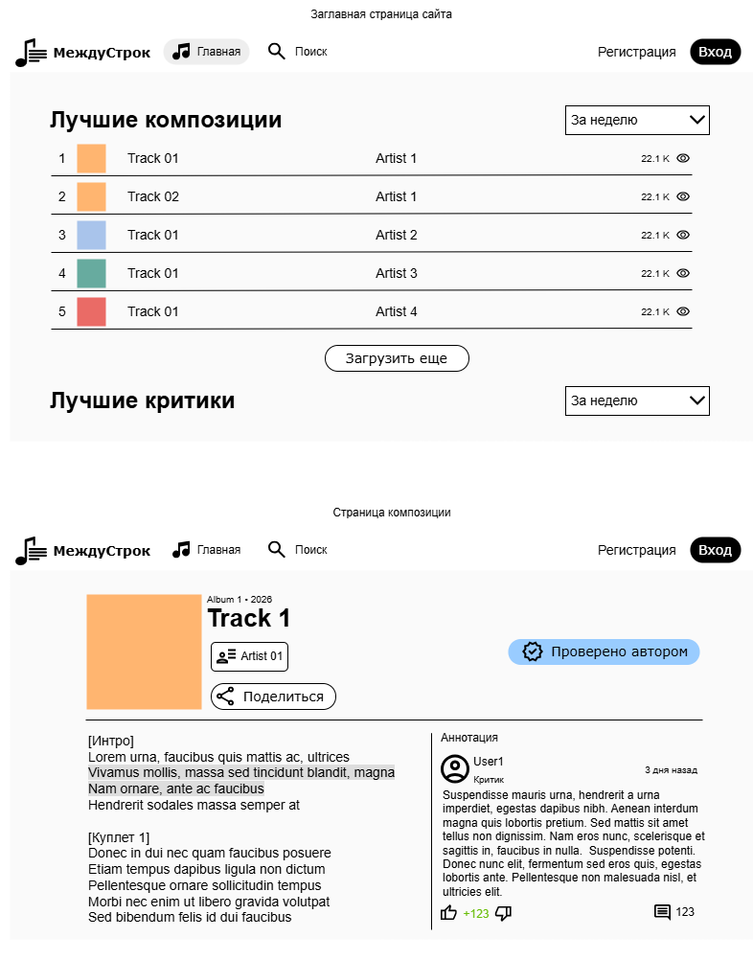
Рисунок 1 – Mockup главной страницы и страницы композиции

Макеты страницы авторизации и страницы пользователя представлены на рисунке 2.
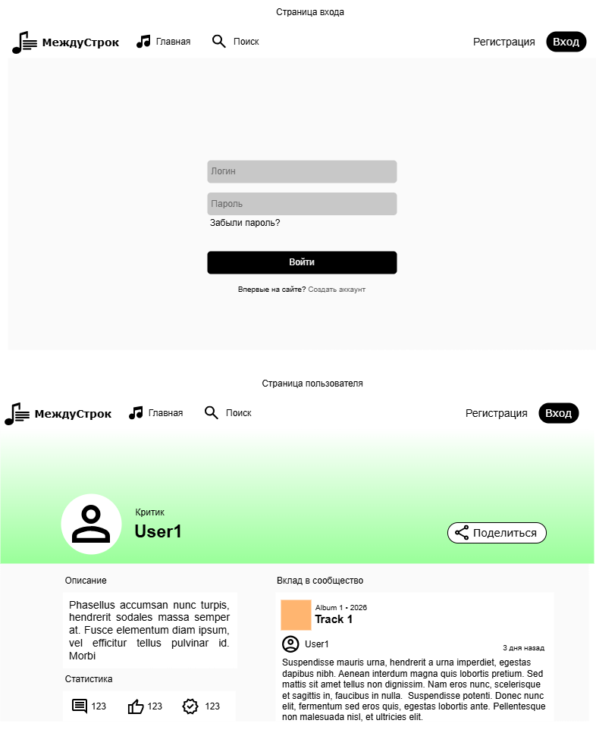
Рисунок 2 – Mockup главной страницы и страницы композиции
В качестве основного шрифта для приложения был выбран Nunito Sans, который имеет открытую лицензию. Он отлично оптимизирован для цифровых экранов, что гарантирует высокую читаемость.

Разработка архитектуры программного обеспечения
В качестве архитектуры приложения выбрана трехзвенная веб-ориентированная концепция. Клиентская часть функционирует непосредственно в веб-браузере пользователя, взаимодействуя с серверной стороной посредством защищенных протоколов HTTP/HTTPS. Серверная часть, реализующая ключевую бизнес-логику и обеспечивающая безопасное взаимодействие с базой данных, разрабатывается на языке C# с использованием платформы ASP.NET Core. Взаимодействие между звеньями системы организуется через API на базе ASP.NET Core.
Диаграмма развертывания представлена на рисунке 3.
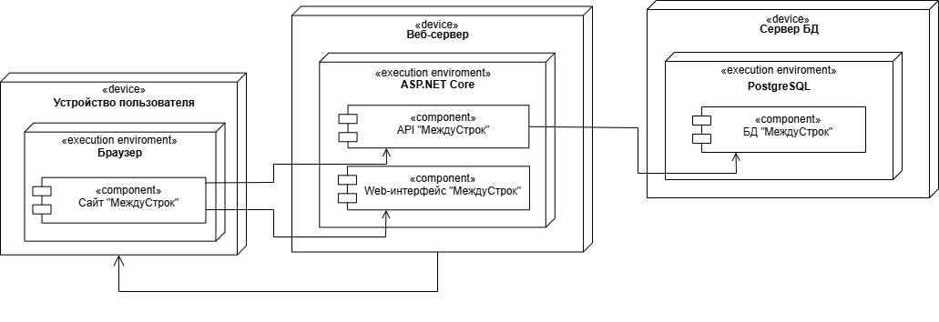
Рисунок 3 – Диаграмма развертывания

Проектирование базы данных
Для приложения требуется разработать БД, которая будет обеспечивать хранение информации о пользователях и их ролях, исполнителях, музыкальных альбомах, жанрах, треках, а также текстах песен с возможностью их аннотирования, верификации и комментирования. Физическая модель разработанной БД представлена на рисунке 4.
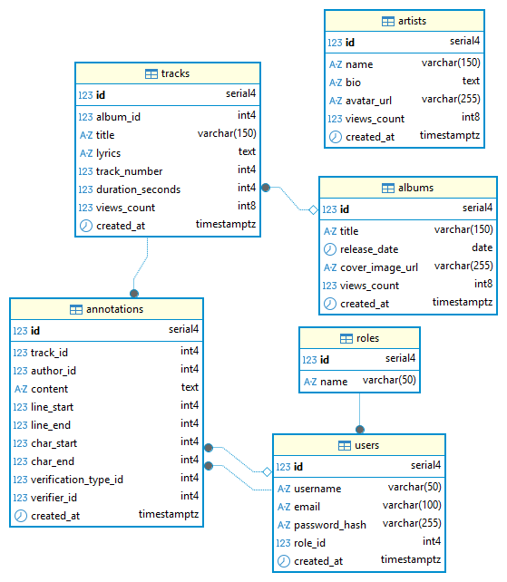
Рисунок 4 – Физическая модель базы данных

Разработка модулей программного обеспечения

Разработка программных модулей

Реализация интерфейса пользователя

Разграничение прав доступа пользователей

Тестирование и отладка программного обеспечения

Структурное тестирование

Функциональное тестирование

Инструкция по эксплуатации программного обеспечения

Установка программного обеспечения

Инструкция по работе

Заключение

Список использованных источников

